Husk at det ferdige produktet her kun vil fungere i en maskin som er medlem av domene (og har kontakt med domene)

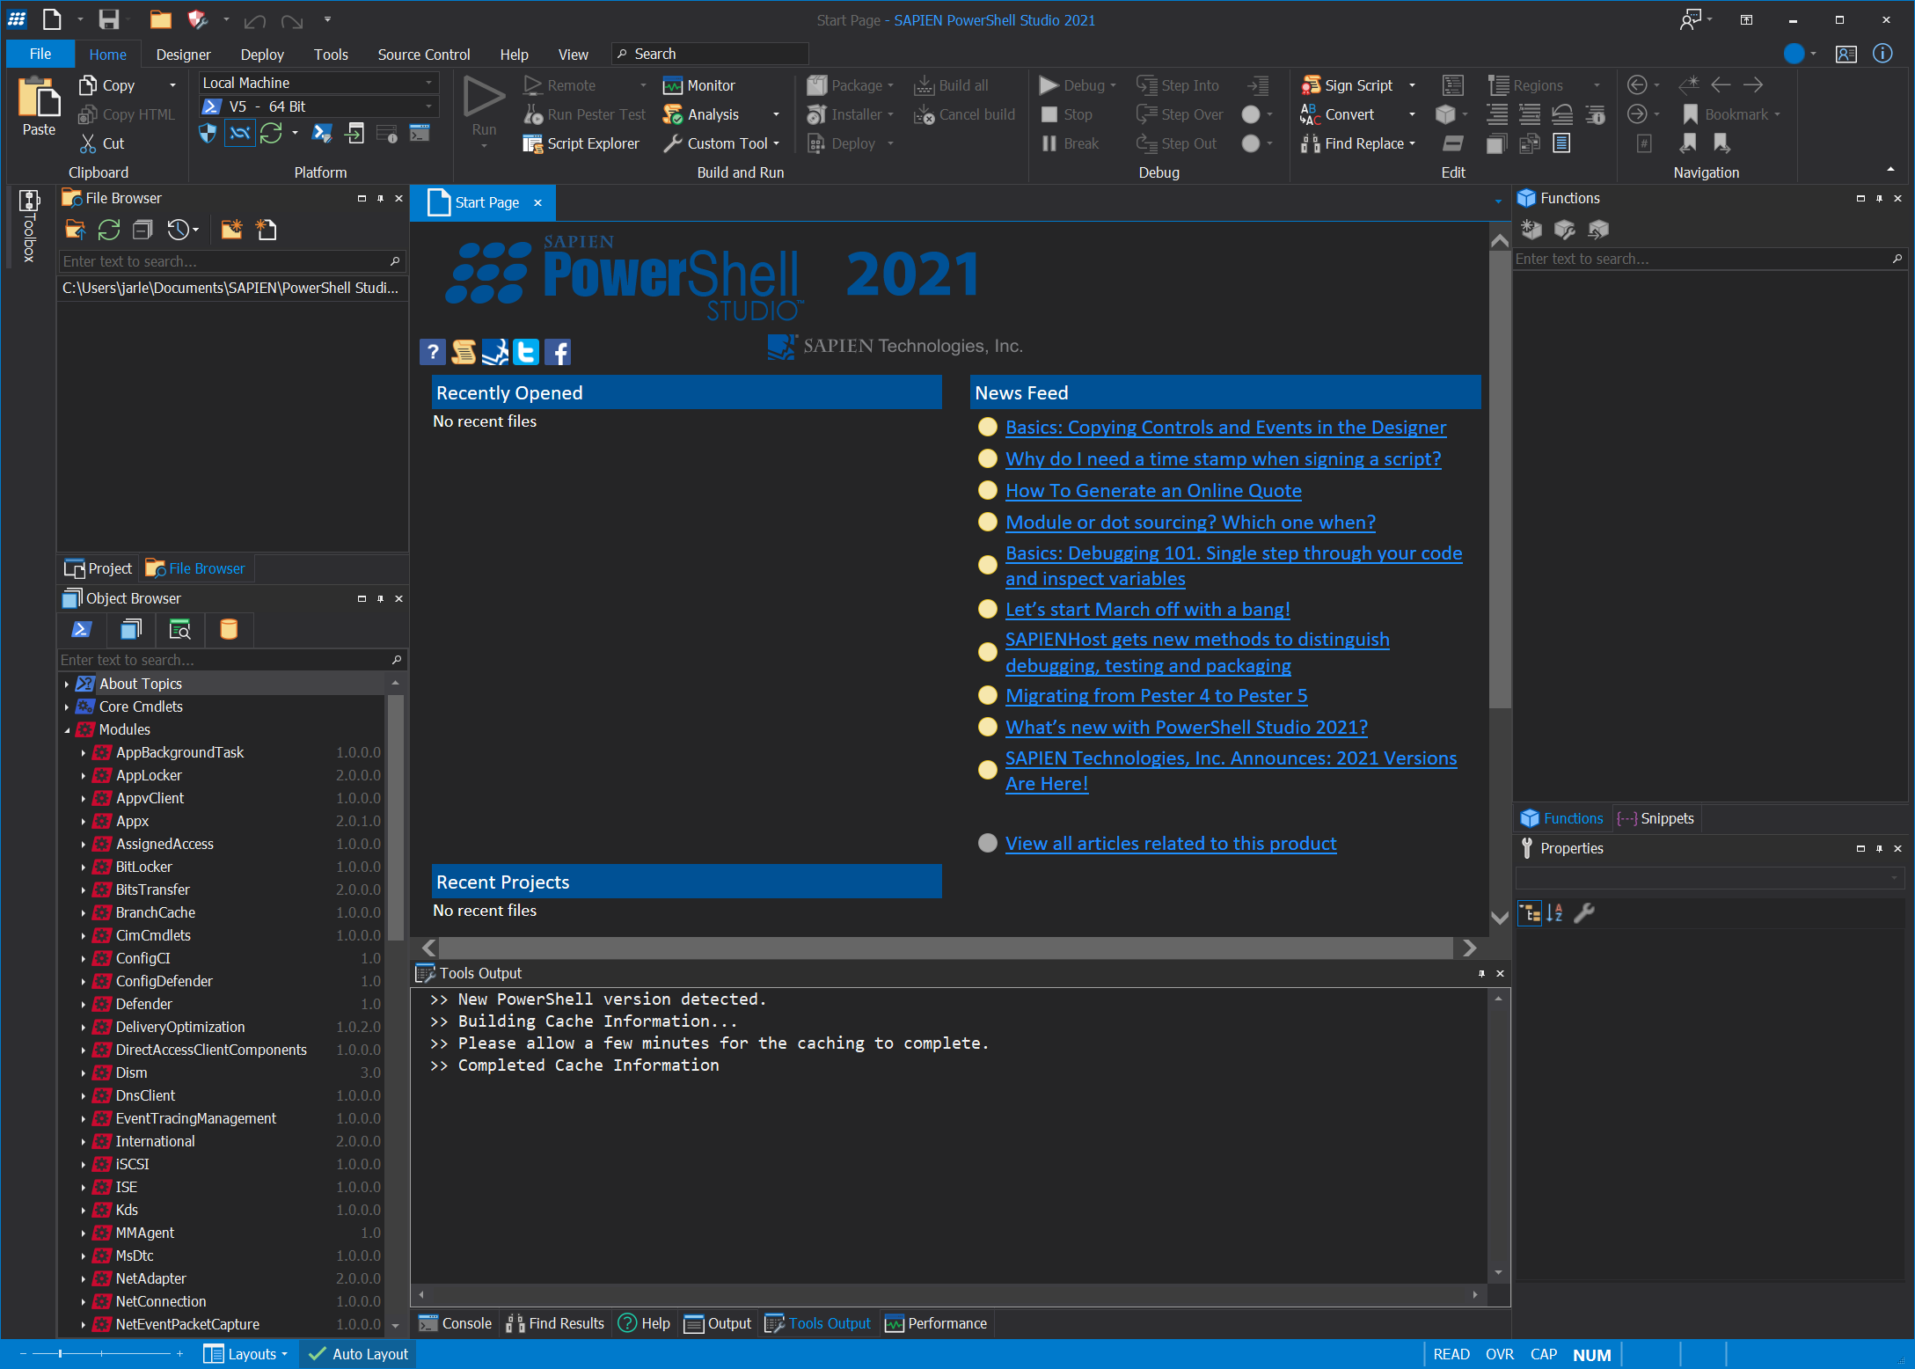

Installer Sapien Powershell Studio

<https://www.sapien.com/software/powershell_studio>

Aktiver med en 30 dagers lisens

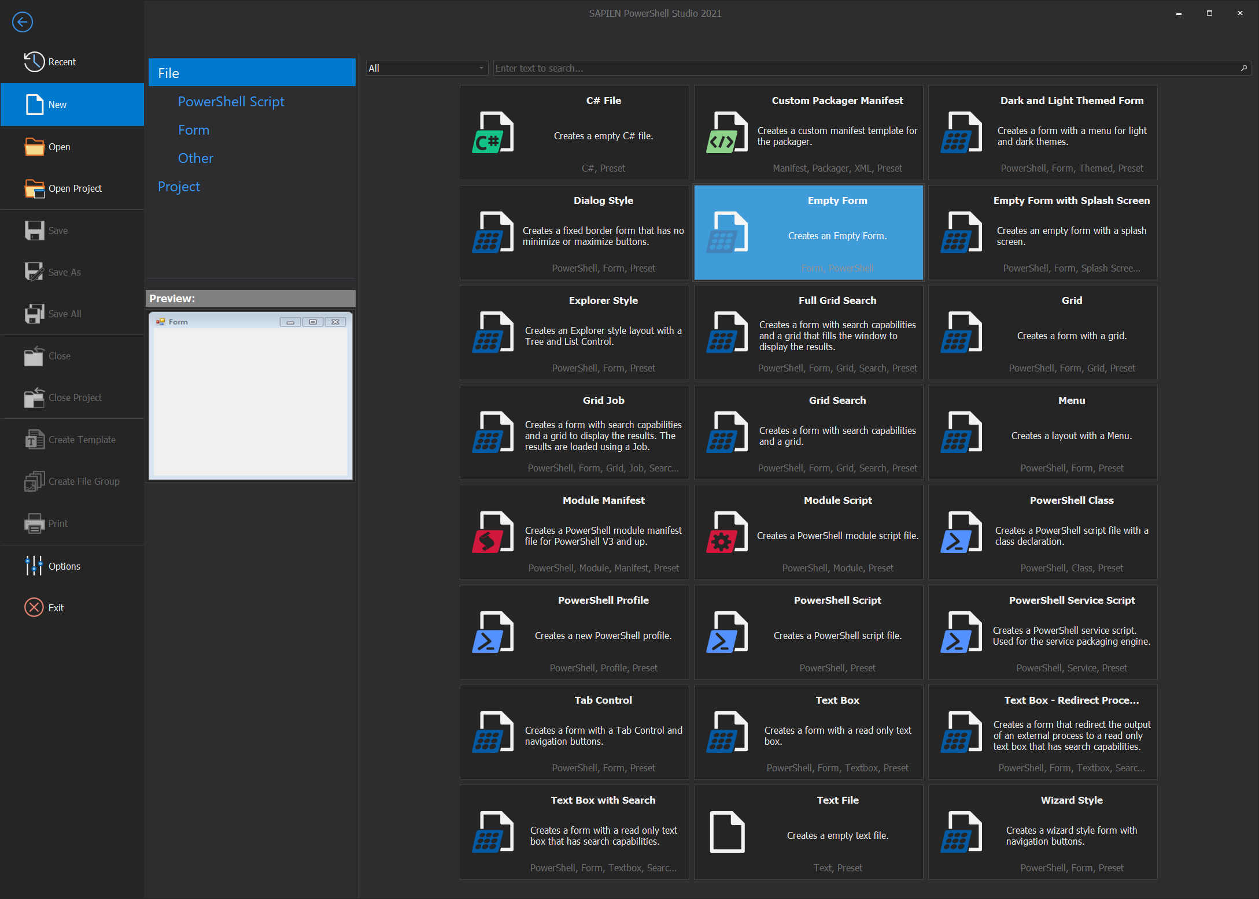

Velg: File - New - Empty form

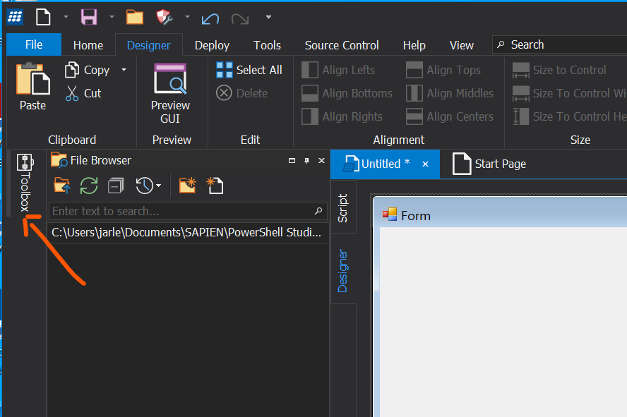

Åpne «Toolboks»

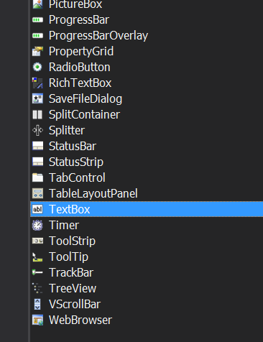

Velg TestBox og dra den over i Gui-Formen dere har laget.

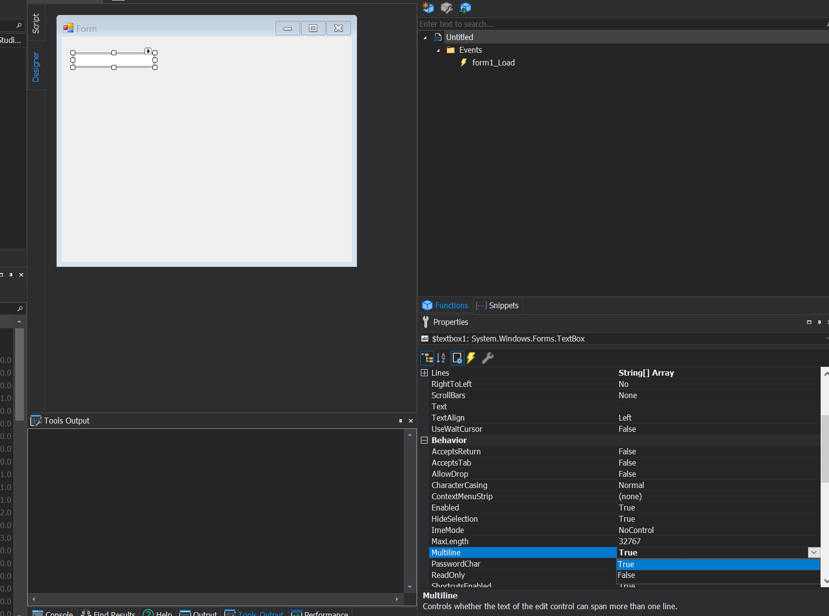

Ikke helt nødvendig, men gjør det litt bedre utseendemessig.

Vi ønsker en form med flere linjer.

Marker TextBox, Velg «multiline» under «Properties need til høyre. Set den til «True»

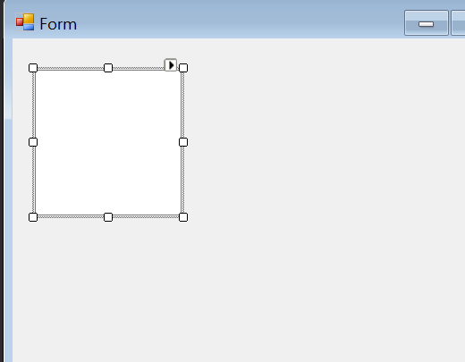

Nå kan Textboks økes til en større rute.

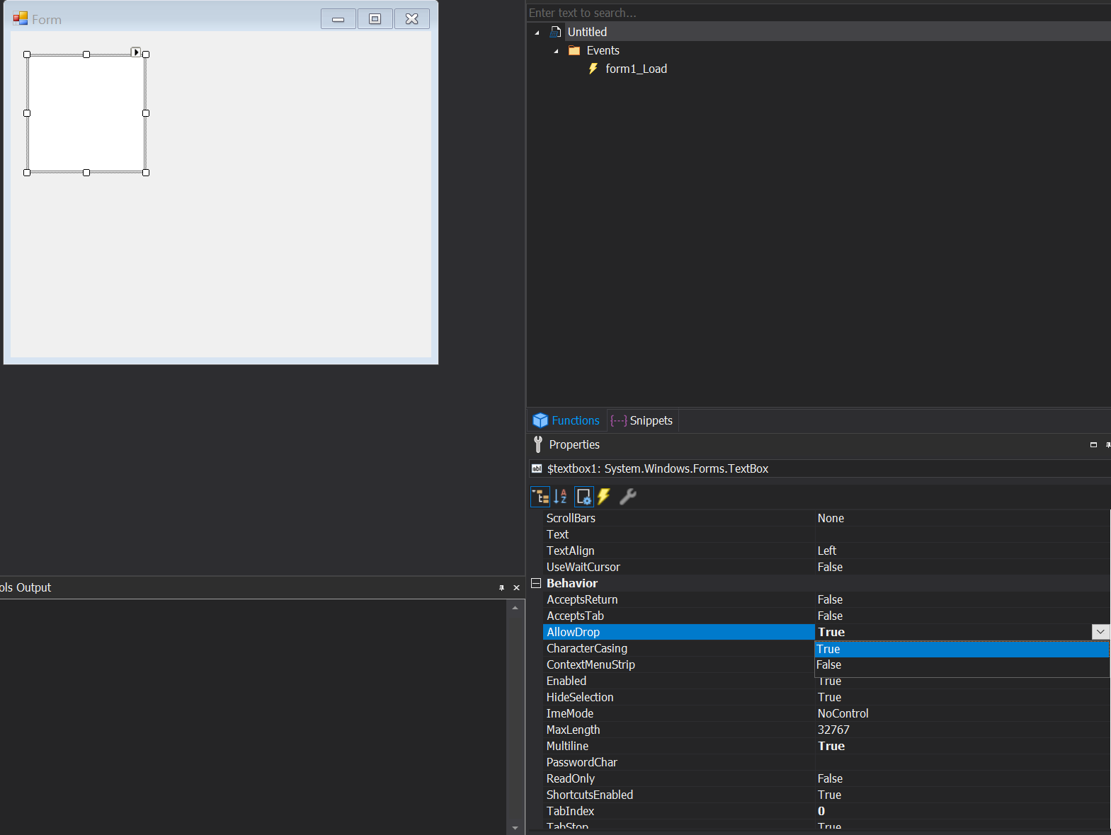

Marker TextBox

Properties «AllowDrop» settes til «True»

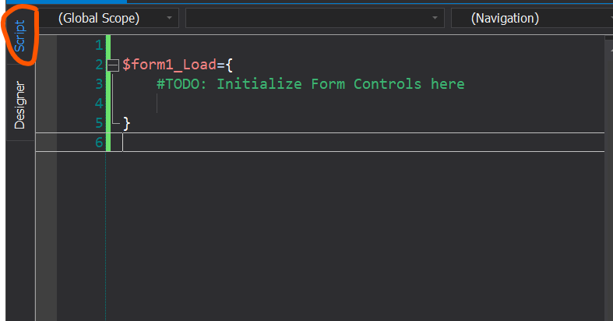

For å se all koden som er i scriptet hittil:

Velg Script ….. Ikke mange linjer der……

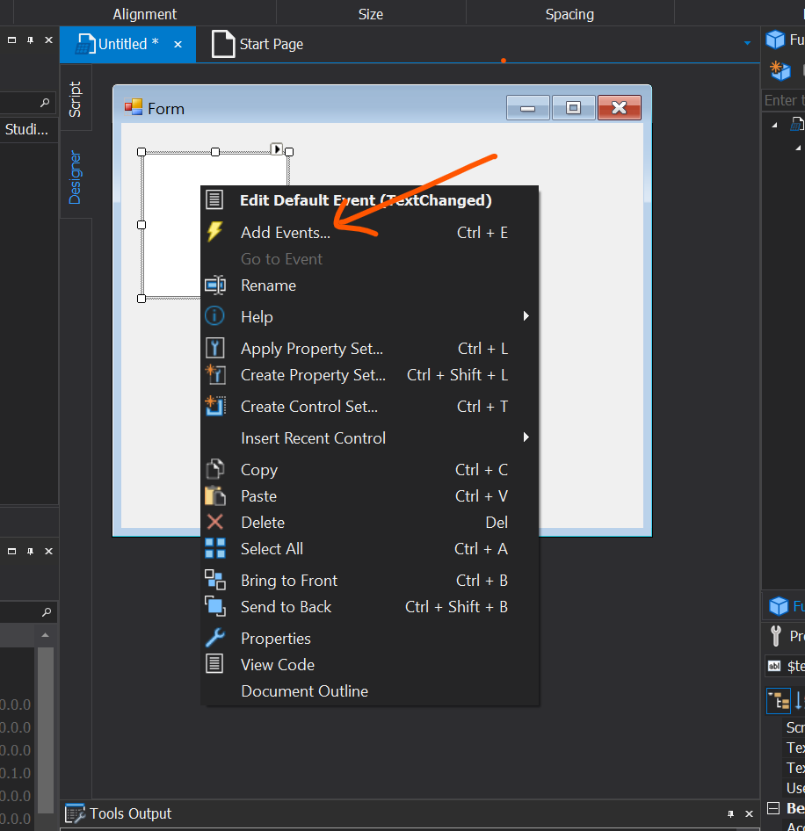

Nå skal vi legge til Events (Her feilet jeg med Live- Demo ☹ )

Marker TextBox, Høyreklikk og velg «Add Events»

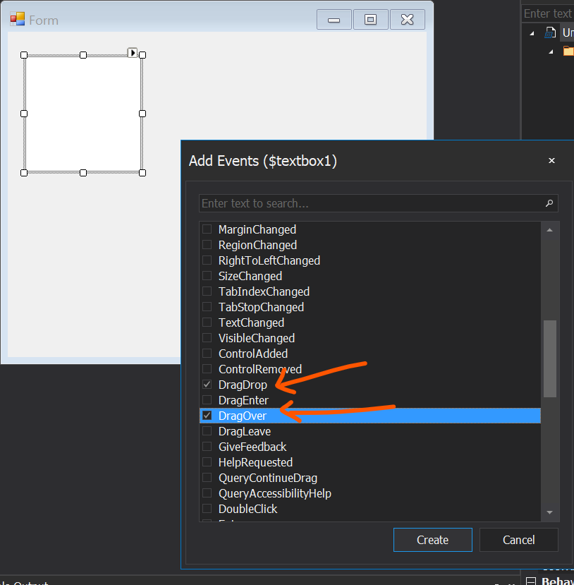

Huk av «DragDrop» og «DragOver»

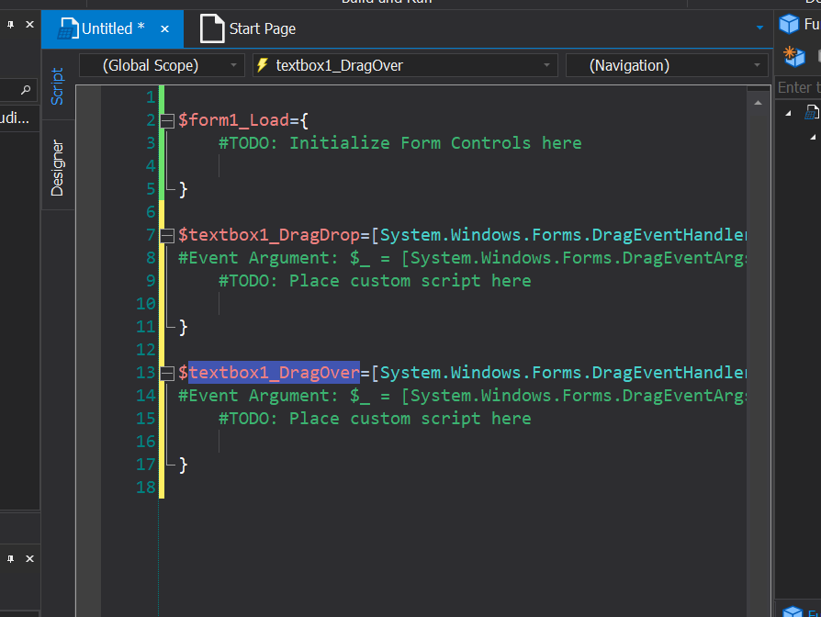

Hvis dere nå ser på koden, så er det kommet noen flere linjer automatisk.

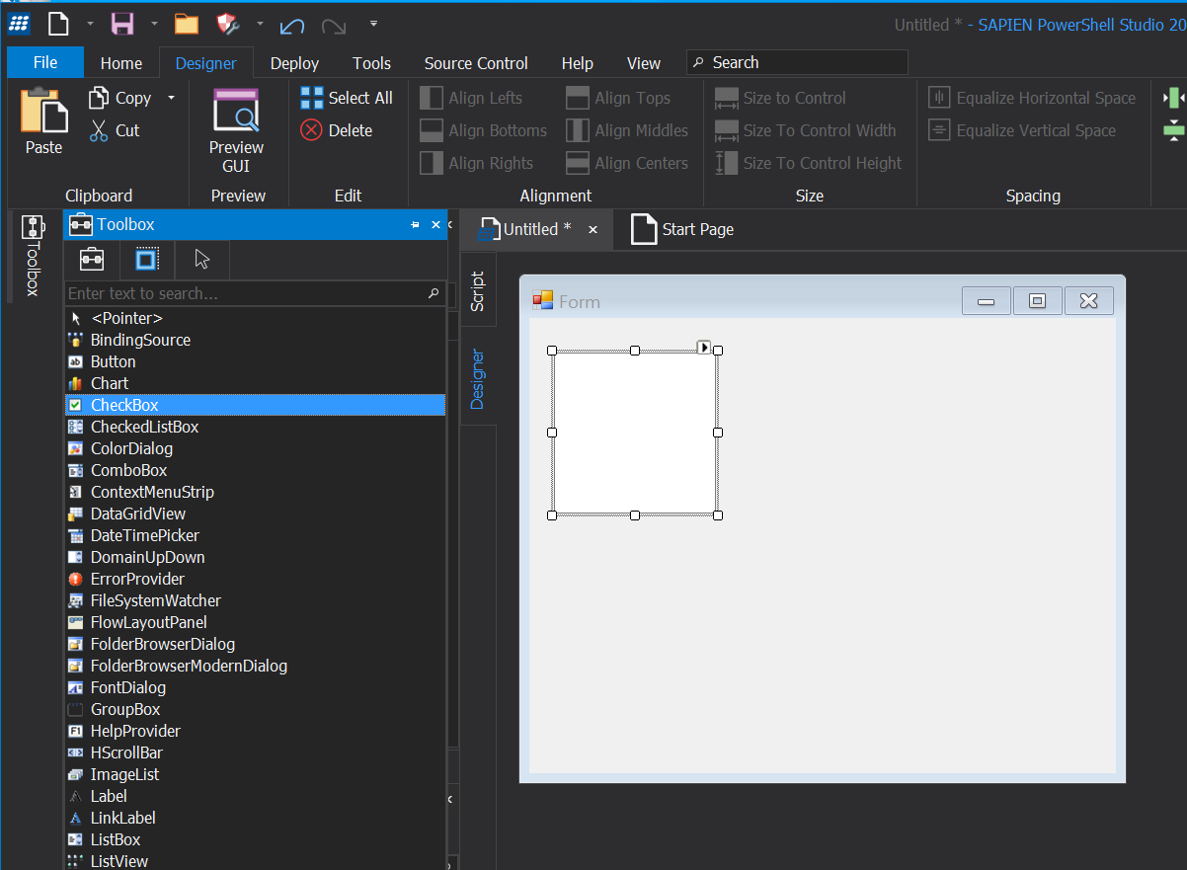

Åpne Form igjen, Velg «Toolbox» og dra 2 stk. «CheckBox» over i Form.

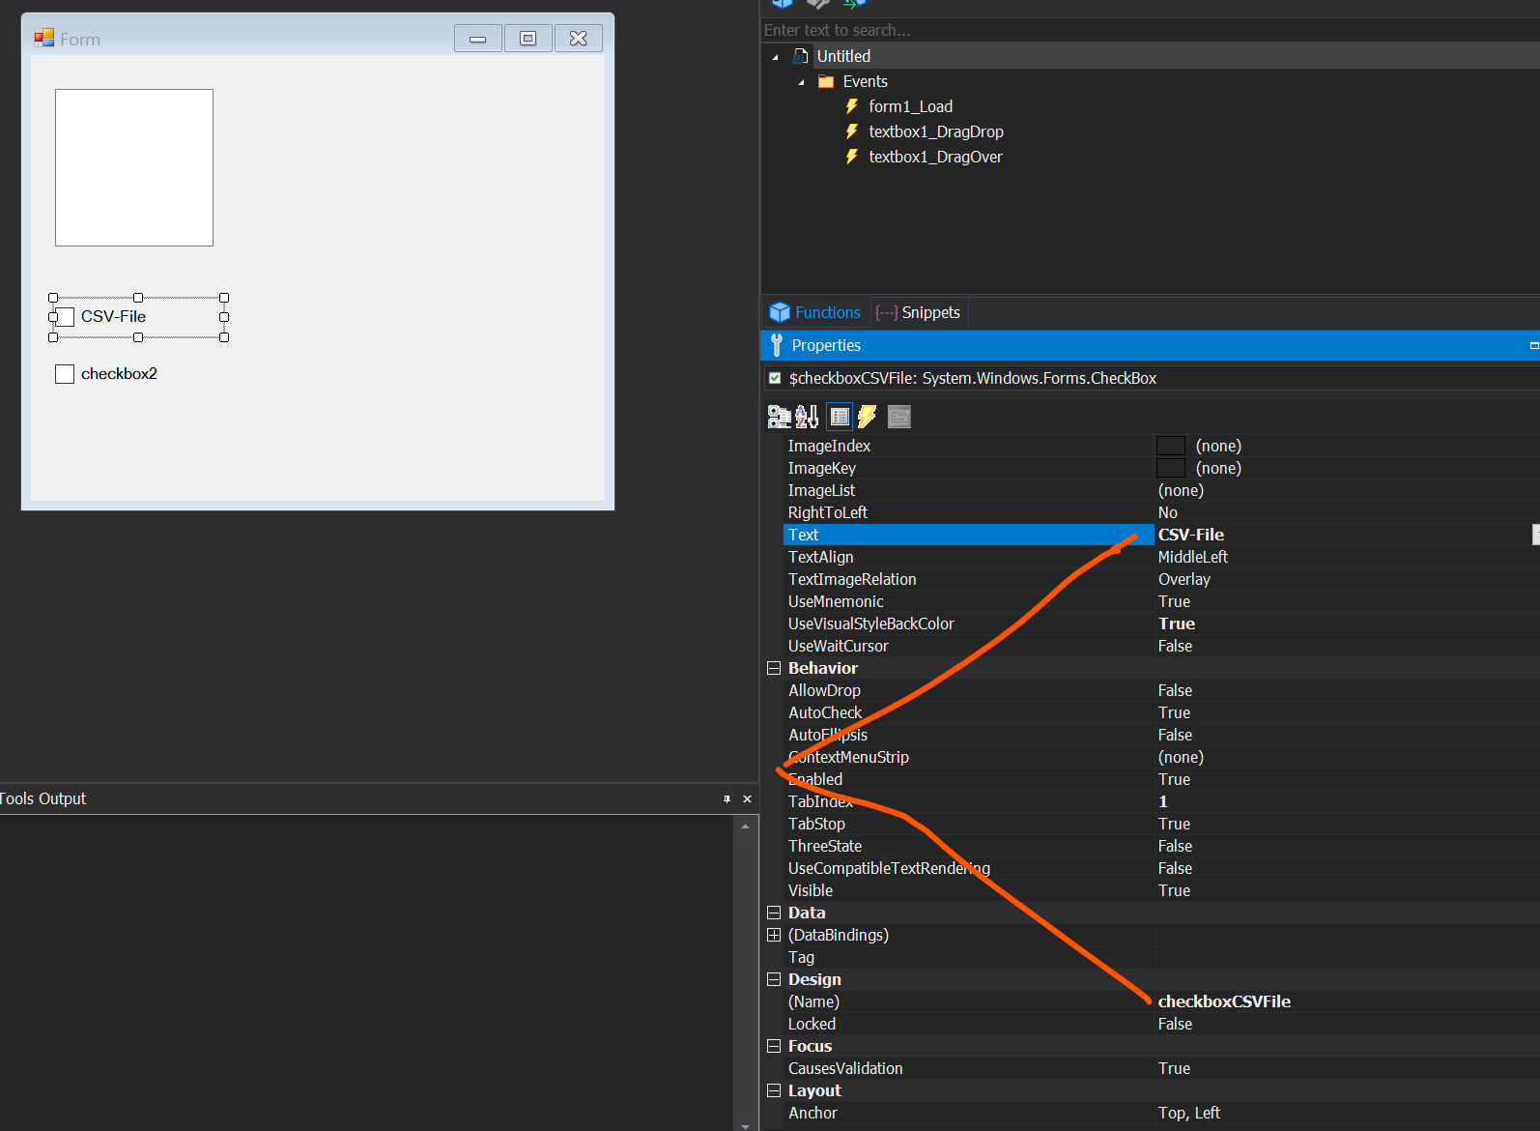

Marker den første av CheckBox’ene dere laget.

Gå til Properties og sett:

Text : CSVFile

Name : checkboxCSVFile

På den andre setter dere:

Text : HTMLReport

Name : checkboxHTMLReport

Da er GUI ferdig…..

Åpne Demosource.ps1 og kopier inn Funksjonene: Get-AdsiPathForCurrentDomain og Get-MachineInfoFromAD

Legg koden rett under :

$form1_Load={

    #TODO: Initialize Form Controls here

}

Nå må vi utvide $textbox1_DragDrop og $textbox1_DragOver til faktisk å gjøre noe.

(Dette er jo det vi la inn som Eventer….)

Slett derfor disse linjene:

$textbox1_DragDrop=[System.Windows.Forms.DragEventHandler]{

#Event Argument: $_ = [System.Windows.Forms.DragEventArgs]

#TODO: Place custom script here

}

$textbox1_DragOver=[System.Windows.Forms.DragEventHandler]{

#Event Argument: $_ = [System.Windows.Forms.DragEventArgs]

#TODO: Place custom script here

Og legg så inn disse linjene

$textbox1_DragDrop = [System.Windows.Forms.DragEventHandler]{

#Event Argument: $_ = [System.Windows.Forms.DragEventArgs]

#TODO: Place custom script here

[string[]]$TestVal = [string[]]$_.Data.GetData([Windows.Forms.DataFormats]::Text)

if ($TestVal)

{

$TestValArray = $TestVal.Split("`r`n")

foreach ($TestValItem in $TestValArray)

{

**Write-Host** "-$TestValItem-"

if ($TestValItem -ne "")

{

$Result += Get-MachineInfoFromAD -ClientNameToFind $($TestValItem.trim())

}

}

If ($checkboxCSVFile.Checked -eq $true)

{

$Result.table | **Export-Csv** -Path .\PcList.csv -NoTypeInformation

}

if ($checkboxHTMLReport.Checked -eq $true)

{

$Result.table | **Select-object** MachineName, operatingsystem, lastLogon, IsObjectEnabled | **ConvertTo-Html** | **Out-File** -FilePath .\PcList-Report.html

**Invoke-Expression** .\PcList-Report.html

}

}

}

$textbox1_DragOver = [System.Windows.Forms.DragEventHandler]{

#Event Argument: $_ = [System.Windows.Forms.DragEventArgs]

#TODO: Place custom script here

if ($_.Data.GetDataPresent([Windows.Forms.DataFormats]::Text))

{

$_.Effect = 'Copy'

}

else

{

$_.Effect = 'None'

}

}

De som kan litt powershell ser at vi her splitter opp listen over det som blir sluppet over TextBox, og velger hvor output skal gå.

(Er dere late, eller noe er uklart, så kan dere ta all koden i Demosource.ps1 og erstatte koden i «Script» ….)

Nå lagrer vi det vi har laget. Ha en blank folder klar:

File - Save As - velg et navn - Her bruker jeg «Demo»

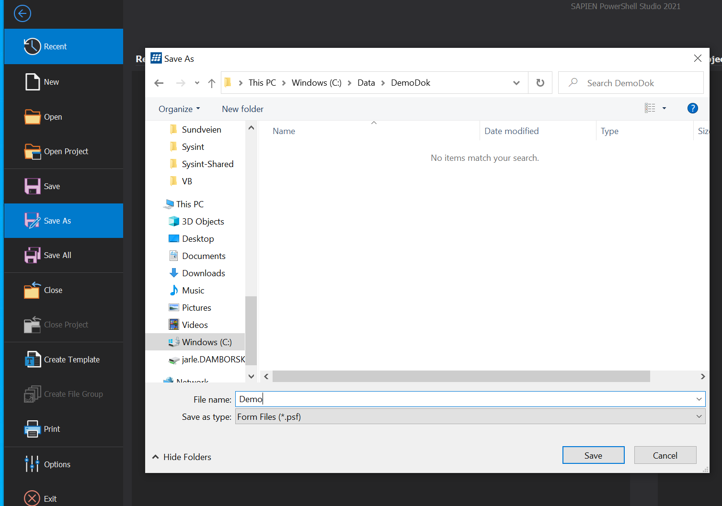

Nå skal vi lage en kjørbar form:

Velg Deploy – Export to File (Lagre I same katalog som i sted)

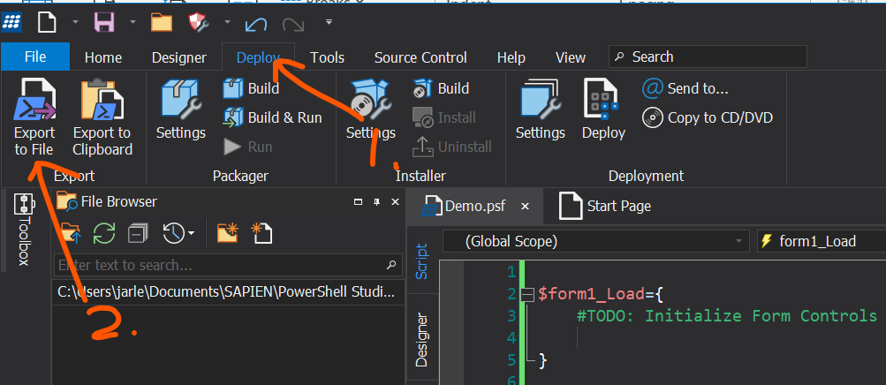

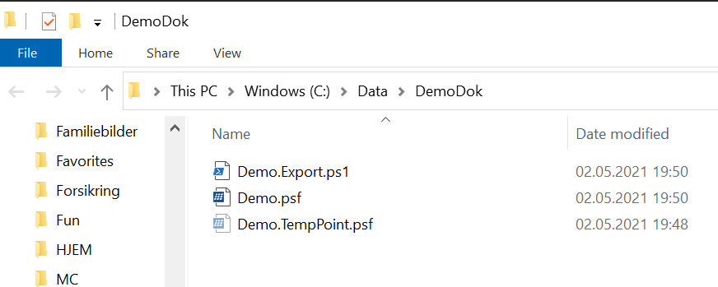

Nå kan vi teste: I filmappen: Høyreklikk Demo.Export.ps1 og velg «Run with Powershell»

Da skal formen komme opp (mulig dere må tillate Powershell å starte ….. )

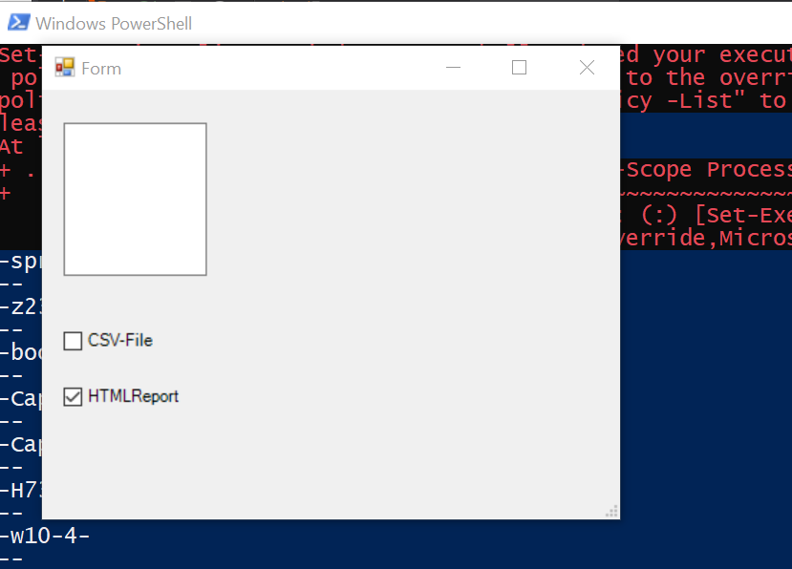

Marker CSV og/eller HTM i GUI

Nå tar dere et par maskin-navn fra samme domene dere er i.

Ha det i en liste i f.eks Notepad, - marker dem, dra den over «Textbox og slipp dem der.

Html skal åpnes direkte, mens .CSV fil lagres i samme mappe som skriptet.